=> Lektion 8.1: GPS-Sensor

Lektion 8.2: Entfernung zum Ziel
Wie funktioniert das mit der Berechnung der Abhängigkeiten von Standort und Ziel?
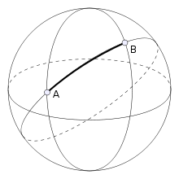 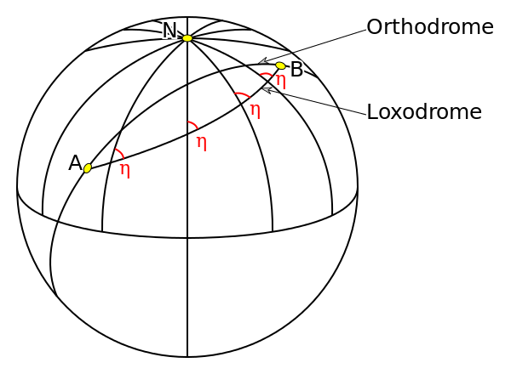
Quelle Bild 1: By McSush CC BY-SA 3.0, via
Quelle Bild 2: By derivative work: McSush (talk) Loxodrome2.jpg: Roterraecher (Loxodrome2.jpg) CC BY-SA 2.5, via
Wikimedia Commons
Commons Wikimedia

Orthodrome
Kürzeste Verbindung von 2 Punkten auf einer Kugeloberfläche. Diese Kurslinie verwenden Piloten bei ihrer Flugberechnung.

Loxodrome
Kurve zwischen 2 Punkten, welche immer die gleichen Schnittwinkel mit den Meridianen hat. Diese Kurslinie verwendet man bei der Schifffahrt.

Zur Berechnung...

... des Streckenwinkels (Orthodrome)
Gegeben ist ein Punkt und ein Punkt .
Der Streckenwinkel δ wird berechnet durch:

... der Distanz
Die Distanz zwischen den beiden Punkten ist

... des Kurswinkels
Mit Hilfe des Streckenwinkels kann auf der Kurswinkel berechnet werden. Der Kurswinkel α bestimmt den Winkel zwischen Nordrichtung und Zielrichtung (im Uhrzeigersinn).


Aufgabe 29
Schreibe eine Prozedur berechneKurs (ohne Rückgabewert), welche eben diesen Sachverhalt berechnet. Führe diese Prozedur aus, wenn sich der Standort der Person geändert (LocationChanged) hat.

Zusatz
- Zeige mit dem grünen Pfeil in Richtung des Kurswinkels.
- Zeige in deinem Programm nun auch noch die aktuelle Adresse an.

=> Lektion 8.3: Wo befindet sich das Handy?
=> Überblick: Android APPs programmieren

